Fehler in der Programmierung

Meistens geht beim Programmieren etwas schief und das erstellte Programm funktioniert nicht so wie erwartet. Auch sehr erfahrene Programmierer machen Fehler während der Programmierung. Dann müssen Fehler gesucht, gefunden und korrigiert werden.

Vorgehensweise für die Fehlersuche

Programm TESTEN
- Öffnen Sie die HTML-Datei mit NotePad++ und führen Sie Run – Launch in Firefox aus.
- Testen Sie die Funktionen des JavaScript-Programms, indem Sie z.B. den Button klicken.
- Beobachten Sie die Reaktionen des Programms genau: Funktioniert alles wie erwartet?
Fehler SUCHEN
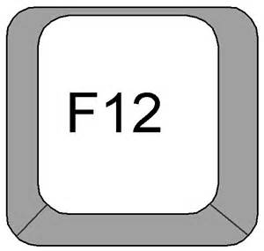
- Der Werkzeugkasten unterstützt Sie bei der Fehlersuche. Starten Sie den Werkzeugkasten in Firefox mit der Taste „F12“.
- In der Konsole werden Fehler, Warnungen und ähnliche Meldungen ausgegeben. Gegebenenfalls ist eine Fehlermeldung beschrieben und gibt hilfreiche Hinweise auf mögliche Fehlerursachen.
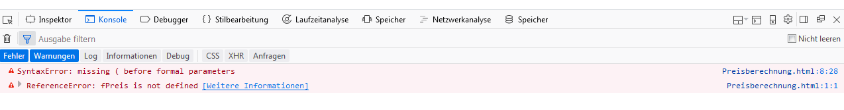
- Sie können die Mitteilungsdetails mit dem Pfeil nach unten ausklappen und weitere Details über den Fehler herausfinden.
- Die Zeilennummer mit dem Fehler im JavaScript-Quellcode finden Sie auf der rechten Seite, z.B. Zeile 8.
Mit einem Doppel-Klick hierauf gelangen Sie zum Quellcode im Debugger.
Der Debugger zeigt den Quellcode an, insbesondere die Zeilen mit dem Fehler.
- Hier können Sie den Quellcode in JavaScript auf Fehler prüfen.

Fehler KORRIGIEREN

- Gehen Sie zum Bearbeiten des Quellcodes der HTML-Datei in NotePad++.
- Begeben Sie den Cursor in die Zeile mit dem Fehler und korrigieren Sie den Fehler in JavaScript. Notieren Sie den Fehler im Fehlerprotokoll (auf Seite 2).
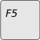
- Speichern Sie die Datei in NotePad++ und laden Sie die HTML-Seite in Firefox mit der Taste „F5“ erneut.
- Gehen Sie zurück zu Schritt 2 und testen Sie weiter bis keine Fehler in der Konsole angezeigt werden und das Programm wie erwartet funktioniert.
- Funktioniert das Programm ohne Fehlermeldung und gibt allerdings nicht das gewünschte Ergebnis zurück, dann handelt es sich um einen semantischen Fehler (Diskrepanz zwischen vorgegebenen und tatsächlichen Funktionen eines Programms). D.h. es wird beispielsweise etwas nicht Gewünschtes berechnet.
Fehlerprotokoll

Zu den Aufgaben eines Programmierers gehört es auch, Fehler zu dokumentieren. So sollen Änderungen im Programm auch später noch nachvollziehbar sein.
- Zeilennummer im JavaScript-Quellcode: 22
Quellcode in dieser Zeile vor der Fehlerkorrektur:
vAusgabeHtml = "":

Quellcode in dieser Zeile nach der Fehlerkorrektur:
vAusgabeHtml = "";

Fehlerart (Wie ist der Fehler entstanden?):
Anstatt ; wurde : benutzt

- Zeilennummer im JavaScript-Quellcode:
Quellcode in dieser Zeile vor der Fehlerkorrektur:
<button onclick="fWurzelZieher();">Berechne die Quadratwurzel</button><br><br>

Quellcode in dieser Zeile nach der Fehlerkorrektur:
<button onclick="fWurzelZiehen();">Berechne die Quadratwurzel</button><br><br>

Fehlerart (Wie ist der Fehler entstanden?):
Anstatt fWurzelZieher muss man fWurzelZiehen schreiben

- Zeilennummer im JavaScript-Quellcode: 14
Quellcode in dieser Zeile vor der Fehlerkorrektur:
vRadikand = document.getElementbyId("idRadikand").value;

Quellcode in dieser Zeile nach der Fehlerkorrektur:
vRadikand = document.getElementById("idRadikand").value;

Fehlerart (Wie ist der Fehler entstanden?):
Das By wurde klein geschrieben

- Zeilennummer im JavaScript-Quellcode: 17
Quellcode in dieser Zeile vor der Fehlerkorrektur:
vwurzel = Math.pow(vRadikand, 2);

Quellcode in dieser Zeile nach der Fehlerkorrektur:
vWurzel = Math.pow(vRadikand, 2);

Fehlerart (Wie ist der Fehler entstanden?):
Bei vWurzel wurde das W klein geschrieben
- Zeilennummer im JavaScript-Quellcode:
Quellcode in dieser Zeile vor der Fehlerkorrektur:

Quellcode in dieser Zeile nach der Fehlerkorrektur:

Fehlerart (Wie ist der Fehler entstanden?):

NICHT VERGESSEN:
Laden Sie Ihre Ergebnisse in Moodle hoch und bereiten Sie sich darauf vor Herrn Fordernd zu erklären, was Sie angepasst haben.

